省エネ家電買替費補助金について

町では、地球温暖化対策及び家庭部門での省エネ施策の推進を目的とした、省エネ性能の優れた省エネ家電への買い替えに対する補助金を設けております。対象は以下のとおりとなります。ぜひご活用ください。
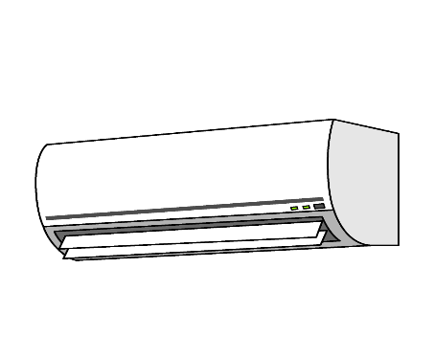
- エアコン
対象 自らが居住する町内の住宅で買替
省エネ基準達成率が80％以上のもの
補助 購入金額の1/5 上限３０，０００円



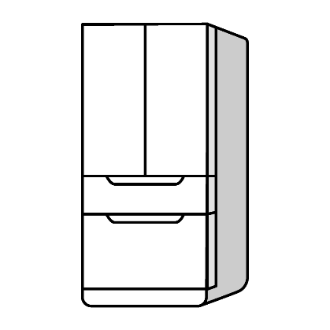
- 冷蔵庫
対象 自らが居住する町内の住宅で買替
省エネ基準達成率が100％以上のもの
補助 購入金額の1/5 上限３０，０００円

※令和8年度予算の範囲内での実施となりますのでご留意ください。
申請の際に必要書類が多数ありますので、購入前に下記担当までに一度ご相談ください。
担当 大月町建設環境課 環境水道係（担当：大堀、坂本）
TEL 0880-73-1114 E-mail kankyou@town.otsuki.lg.jp

